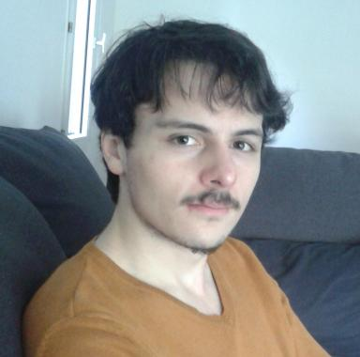 Maxance Lardjane

Publications

Article dans une revue (1)

Violette de Marceline Desbordes-Valmore : un roman haut en couleurs
Maxance Lardjane
Le Pan poétique des muses. Revue internationale de poésie entre théories & pratiques, 2023, Revue Marceline Desbordes-Valmore (N°3)
Article dans une revue
hal-04458673v1

Communication dans un congrès (5)

Les différents visages de Marceline Desbordes-Valmore : comment représente-t-on une femme de lettres au XIXe siècle ?
Maxance Lardjane
Visages, visagéité, reconnaissance faciale, Vincent Vivès; LARSH; DeScripto, Jun 2024, Valenciennes, France
Communication dans un congrès
hal-04776049v1
Vers à thé : dégustation poétique avec Marceline Desbordes-Valmore
Maxance Lardjane
Doctoriales du LARSH, DeScripto, Mar 2024, Valenciennes, France
Communication dans un congrès
hal-04516037v1
Adèle Desloge, une autre « Muse douaisienne » ? Marceline Desbordes-Valmore et les siennes
Maxance Lardjane
Doctoriales du LARSH, CRISS, Nov 2024, Valenciennes, France
Communication dans un congrès
hal-04776034v1
Logique de la mort subite dans les romans de Marceline Desbordes-Valmore : lecture croisée des dénouements de Violette et de L’Atelier d’un peintre
Maxance Lardjane
Doctoriales du LARSH, CRISS, Nov 2023, Valenciennes, France
Communication dans un congrès
hal-04516039v1
Ondine Valmore, autre « étoile Valmore » ?
Maxance Lardjane
Doctoriales de Devisu - Édition 2023, Université Polytechnique Hauts-de-France; LARSH; DeVisu, Jun 2023, Valenciennes, France
Communication dans un congrès
hal-04512329v1

Poster de conférence (2)

Marceline Desbordes-Valmore voyageuse
Maxance Lardjane
Mardi des Chercheurs 2024, Mar 2024, Mons, France
Poster de conférence
hal-04524235v1
Marceline Desbordes-Valmore : poétesse marginale, centrale « pourtant »
Maxance Lardjane
Mardi des Chercheurs, Jun 2023, Valenciennes, France
Poster de conférence
hal-04130260v1

Mémoire d'étudiant (1)

L’opposition entre l’individualité des amants courtois et la collectivité de la cour dans les romans du XIIe siècle
Maxance Lardjane
Littératures. 2019
Mémoire d'étudiant
dumas-03021286v1

